12345市长公开电话情况专报

275
四平市政务服务和数字化建设管理局 2026年7月6日
6月份12345政务服务便民热线办理情况
一、基本情况
2026年6月份共受理企业和群众求助、投诉、举报、咨询和建议等诉求57766件。其中，接听热线电话57303件；中国政府网网民留言18件，人民网领导留言板网民留言89件，省长信箱19件，市长信箱30件，吉事办307件。办结57740件，办结率99.95%。
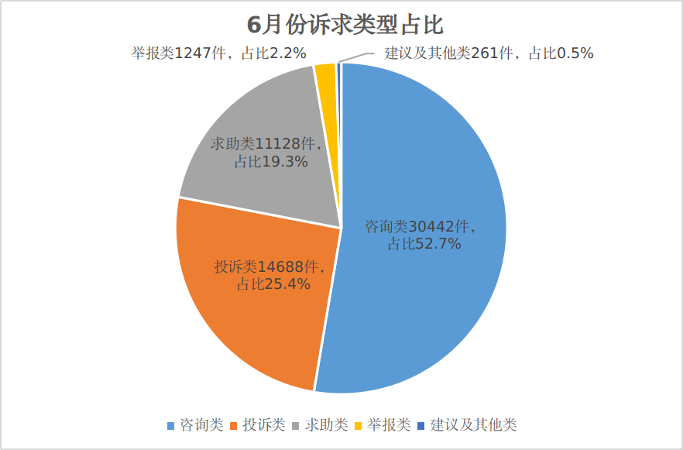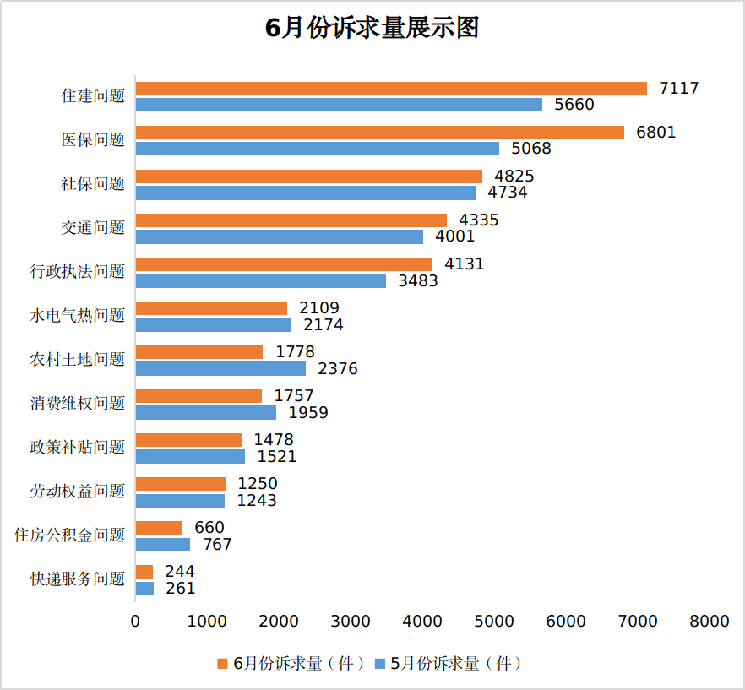
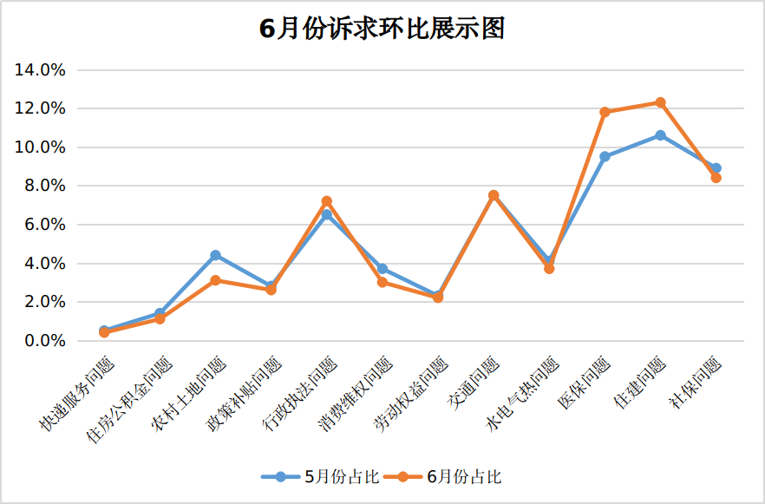
环比涨降明显事项分析：
6 月民生诉求整体月度波动平缓。对比 5 月环比数据来看，住建、行政执法领域诉求量结构性走高，农村土地相关诉求降幅显著，其余各类诉求总量基本与上月持平。
住建领域诉求涨幅突出。本月该类诉求共 7117 件，环比上涨 1.7%，诉求焦点集中于三大板块：一是物业服务类，涵盖服务质量、房屋修缮、小区环境秩序、配套设施管护及物业矛盾纠纷等；二是市政管护类，涉及城区道路、排水管网、消防设备、路灯、井盖设施等运维问题；三是住房保障类，包含不动产登记、危房改造、房屋征拆补偿、房产交易、保障房申报相关诉求。
行政执法领域诉求小幅攀升。本月此类诉求共计 4131 件，环比上涨 0.7%。受夏季城市管理工作影响，市容管控、占道经营、噪音及空气污染等执法类矛盾投诉有所增加，诉求主要分为三类：一是市容环卫管理，涉及占道经营、违建搭建、私占车位、垃圾清运处置等事项；二是噪声扰民问题，包含文娱场所噪音、施工噪音、餐饮排烟噪音等；三是大气污染问题，聚焦餐饮油烟、异味废气、烟尘粉尘污染相关诉求。
农村土地类诉求环比降幅突出。本月相关诉求共 1778 件，环比下降 1.3%，整体呈明显回落态势。当前农事步入常态化管护周期，土地流转、征地补偿、农田权属纠纷等相关群众诉求同步减少。
旅游服务类诉求占比无显著波动。本月相关诉求共 11 件，环比下降 0.02%，总量与上月基本持平。诉求多集中于酒店订房换房退款、景区门票退费、导游换证申请未及时审核等事项。
二、6月份群众反映比较突出的共性问题
1.九州一品无法办理产权证问题。部分购房者在全款购买九州一品房产并入住后，开发商隐瞒房屋已抵押事实，以各种理由推诿拒签《商品房买卖合同》，导致房屋无法网签备案及办理产权证。当购房者维权时，开发商常以资金链紧张为由拖延解押，甚至承诺长达数年，严重违反相关法律法规，致使购房者面临巨大风险。此类开发商隐瞒抵押、恶意违约引发的纠纷，严重损害了购房者的合法权益。
2.梨树县慧泽油脂厂拖欠员工待遇问题。梨树县慧泽油脂有限公司长期拖欠66名职工工资46.7万元及社保、医保等费用。经县工信局认定，该企业系改制后独立法人，承担法定偿付主体责任，与原主管部门已无隶属关系。尽管县政府于2025年6月24日召开专项协调会推动化解，但因企业缺乏履约诚意，问题至今未实质性解决，导致职工反复投诉，矛盾久拖不决，严重影响职工合法权益与社会稳定。
3.节假日期间出租车从业不规范问题。节假日期间，出租车拼客、拒载、议价等违规行为在车站、校园周边呈高发态势。部分驾驶员公然违反行业规范，强行合乘、甩客、拒载，摒弃计价器实施“一口价”，严重侵犯乘客权益；违规停靠揽客更导致枢纽区域交通拥堵。此类乱象不仅大幅降低群众出行体验，扰乱正常客运市场秩序，更对城市文明形象造成负面影响，亟需交通执法部门开展专项整治，予以严厉打击。
三、6月份群众的意见和建议
1.应规范管理占道经营商贩。夏季夜间，烧烤、炒锅等商户占道经营问题反弹，炉具外摆侵占人行道，油烟弥漫致居民不敢开窗；食客喧哗至凌晨，噪音扰民严重。尽管部门多次巡查，但仅停留于口头警告，缺乏实质处罚与长效管控，导致乱象“整治—回潮”循环往复。此举既破坏市容环境，更严重影响群众生活质量。建议职能部门动真碰硬，采取停业整顿、高额处罚等刚性措施，建立常态化监管机制，坚决遏制违规经营，还居民宁静宜居的生活环境。
2.应优化处方药购药流程。当前我市参保群众在定点药店购买处方药时，仍需持医院纸质处方，流程繁琐、往返耗时，徒增就医成本。建议医保部门加快打通数据壁垒，全面推进医保电子处方流转平台建设，实现医疗机构与零售药店信息互联互通。通过处方线上流转，让群众凭手机即可就近核验购药并直接结算。同时，依托互联网医院开展线上复诊续方与药品配送服务，打破时空限制，切实解决“处方便民”最后一公里难题，让购药更高效、更经济。
3.应规范施工现场秩序并建设公示牌。针对道路改造中工期不合理、预留通道狭窄、路面坑洼及垃圾清运滞后等严重影响通行的问题，建议职能部门强化监管。一方面，要规范施工现场管理，设置标准化公示牌，明晰工期节点与责任主体；另一方面，要建立健全信息发布机制，施工前须通过官方平台、媒体及社区网格等多渠道广而告之。通过刚性约束与透明公开，倒逼施工单位优化组织、文明作业，在保障工程进度的同时，最大限度减少对市民出行的干扰，维护公众知情权。
四、6月份解决比较好的问题
1.铁西区政府创新思路破解小区广场破损修复难题。海银帝景一号门双亿超市门前广场地砖，因超市送货车辆长期碾压大面积破损，严重影响小区环境与居民出行安全。经社区与物业联合约谈，明确由双亿超市承担全部维修责任，双方约定7月前完成全面翻修，逾期将由物业代修并由超市承担费用。同时立规严禁货车再次驶入砖道，从源头杜绝二次损毁。目前该路段已重新铺设，有效维护了公共设施完好与居住环境品质。
2.热电公司接诉即办牵头破解下水堵塞难题。铁东大鹰广场东侧路段的下水井严重堵塞，雨季积水内涝，阻碍群众通行。接诉后，国电投绿色能源四平热电分公司主动跨企协调星耀娱乐、济州岛等单位，迅速集结力量开展联合清淤疏浚作业。经高效处置，彻底打通了地下管网堵点，有效消除了路面积水隐患，切实保障了周边居民及过往车辆的出行安全与便利。
3.市教育局破解职教中心周边居民用水困局。四平市职教中心周边居民因2001年学校施工致水井受损，长期无偿使用校自来水。市委巡视组指出该行为违规挤占办学经费，要求整改，停水后引发投诉。市教育局接办后，协调市自来水公司现场商定方案：校方在东门卫免费安装5个水龙头，自来水公司配套免费装表，实现5户“一户一表”。后续水费按实际用量从学校总表核减收取，既落实巡视整改要求，又化解群众用水难题，保障民生需求。
4.市住建局厘清责任解决车库返水难题。铁西区宝泰尚城工地内彩钢房占压宏泰第一城排水井，致地下车库返水，居民诉求移房疏堵。市住建局核查确认，返水系去年供热公司施工不慎损坏排水管道所致。经协调督办，供热公司已完成管道修复，车库返水问题现已圆满解决，及时消除了居民困扰。
5.梨树县政府破解失管小区供水危机。梨树县郭家店镇农行小区6楼住户反映，因供水管道损坏、物业失管致顶楼缺水一个多月。梨树县政府接办后核实，该小区处于“无物业、无业委会”状态。郭家店镇迅速介入，协调社区力量主动对接，组织维修损坏水管，全力保障居民基本生活用水，及时化解群众用水难题。

签发：曹松涛 审核：王成 编辑：佟美婵
报：市委、市人大、市政府、市政协、市纪检委领导。
送：各县（市）、区政府，市政府有关部门。
（共印140份）

